ПЛАН ЗАСТРОЙКИ
КОМПЕТЕНЦИИ «РЕСТАВРАЦИЯ ПРОИЗВЕДЕНИЙ ЖИВОПИСИ»
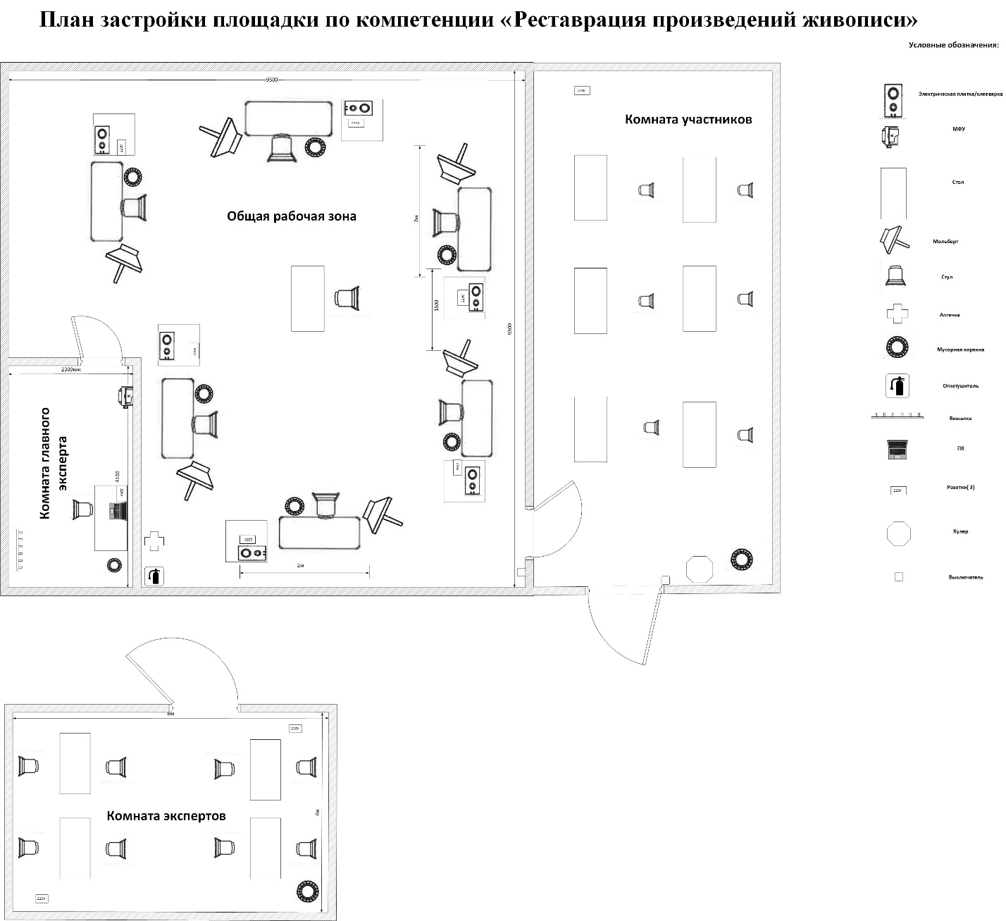
План застройки может иметь иную планировку, утвержденную главным экспертом площадки. Площадь площадки не менее 90 м².
При выполнении конкурсного задания (инвариант) площадь рабочего места остается неизменной.
Комната участников, комната экспертов, главного эксперта могут находиться в другом помещении, за пределами конкурсной площадки в шаговой доступности. Зона работы главного эксперта может размещаться как в отдельном помещении, так и в комнате экспертов.

